Traitement d’images, optimisation d’algorithmes en Python
Micromotion : programme de surveillance de micro-mouvements
fév 2025, JCY
Situation de départ :
Que ce soit pour découvrir des animaux (bouquetins, hermines, loups…) dans de vastes zones, pour surveiller des chantiers, ou vérifier de micro-éboulements dans la montagne, il peut être intéressant d’avoir un détecteur de micro-mouvements. Un micro-mouvement, ce sont quelques pixels (typ. 100, 10x10pixels, soit seulement 0.0005% de la surface d’une image, indétectable à l’œil sans une paire de jumelles qui n’offre qu’une toute petite surface).
Or il est possible de programmer un détecteur de mouvement en Python. En voici un qui travaille de la manière suivante.

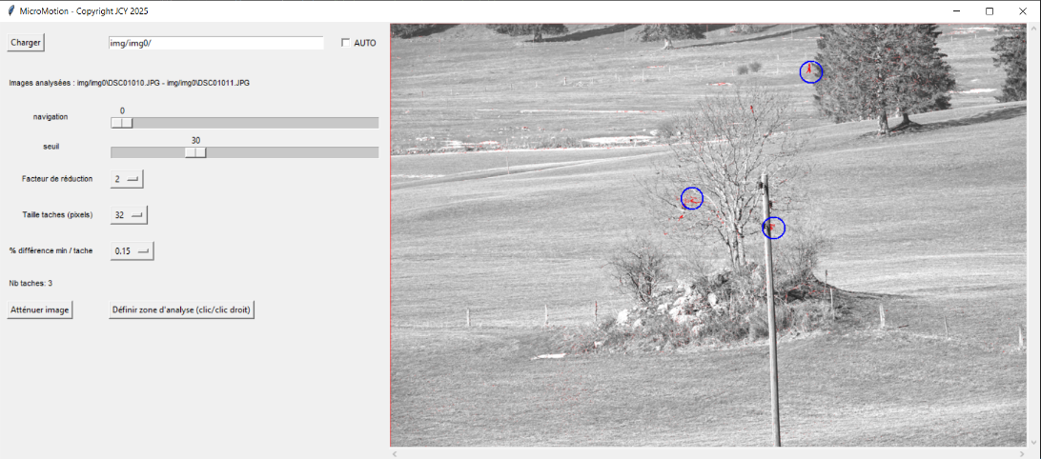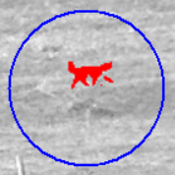
Imaging Edge Desktop
Traitement,
micromotion.py
Mise en évidence des
mouvements par différence entre images
Acquisition, par ex. 6 images / min (=10s)
20Mpx RGB

- Etapes de traitement et réglages
On peut résumer les étapes de traitement de micromotion.py de la manière suivante, une fois que le logiciel pointe vers un répertoire où sont déposées les images successives.
- Lecture de 2 images depuis un disque
- Réduction (paramétrable) de taille éventuelle pour éviter que ce soit trop lent.
- Alignement précis des 2 images (à cause des micromouvements de l’appareil malgré le trépied)
- Calcul de la différence entre 2 images
- Passage en N/B du fond (si souhaité)
- Mise en évidence des différences en rouge (niveau de différence configurable suivant la « distance RGB » = somme des valeurs absolues par pixels)
- Détection de taches (taille et densité configurable), zone d’analyse (polygone possible)
- Agglomération de taches (pour ne pas avoir plein de petites taches si elles se touchent)
- Affichage de l’image différentielle (avec facteur de zoom si demandé)
- Création de cercles bleus autour des taches pour attirer l’attention.
- Emission d’un signal sonore si des taches ont été détectées (nombre de sonneries = log2 du nombre de taches)

Réglages possibles :
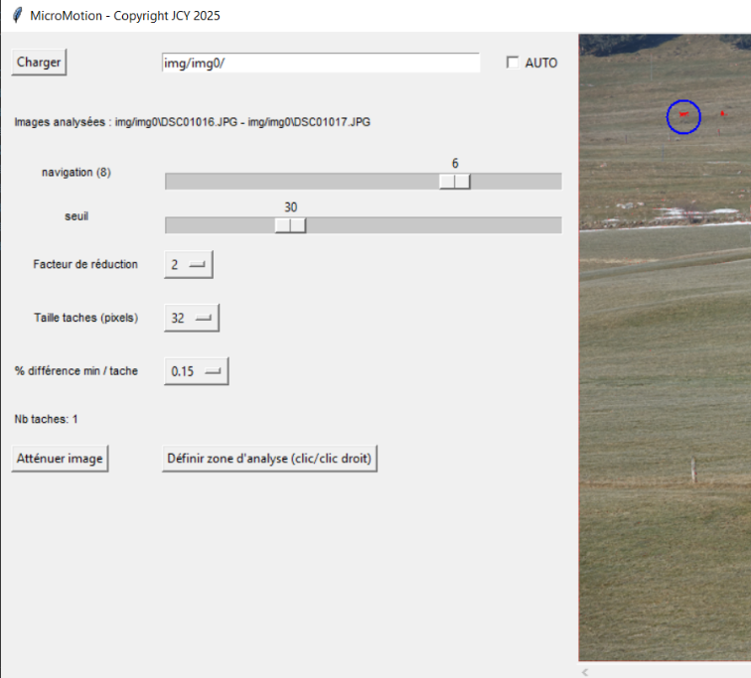
Navigation entre les images
Seuil de différence (distance RGB)
Répertoire de la série d’images, et bouton Charger
Rendu niveau gris
Facteur réduction / original
Taille des taches et densité mini
Mode Auto ( « temps réel » = 4s )
Définir une zone d’analyse (polygone)
Dernières images traitées

- Activité d’utilisation du programme
Dans cette étape on utilisera micromotion.exe (on n’a pas encore accès au code .py). Cela montre qu’on peut compiler un programme python avec pyinstaller. (>pyinstaller --onefile micromotion.py)

2.1 Analyse des images :
A partir de micromotion.exe, et d’images déjà enregistrées, étudier des séries d’images pour repérer les éléments en mouvement. Parfois ce peut-être des personnes, des animaux, mais aussi le mouvement des branches, celui de l’ombre… puis ensuite vous pourrez analyser les images capturées en groupe. Une analyse par 2 est intéressante car l’un peut ouvrir Micromotion, et l’autre les images avec un outil de visualisation de Photos (à condition qu’il ne bloque pas la lecture pour les autres).

2.2 Capture d’images :
Idée de mise en scène pour capturer des images (pendant 2 min, toutes les 10s). L’idée est d’enregistrer sur un disque réseau (commun d’une classe) pour que tous puissent analyser les mêmes images:
- une personne doit rester parfaitement immobile sur une chaise, durant lesquelles le système va prendre 1 image toutes les 10 secondes. Le moindre mouvement devrait pouvoir être capté, même à 10m de distance.
- Une scène sur une table (legos, monopoly,…) est surveillée. Pendant la surveillance on y fait tomber des objets de plus en plus petits (smartie, tic-tac, grain de riz…) pour tester la capacité du système en terme de précision.
- Une scène d’extérieur est surveillée. Idéalement des oiseaux, avions, piétons peuvent passer, de préférence assez loin (min 300m) sinon ce ne sont plus de « micro-mouvements »

2.3 Réflexion créative à partir de Micromotion :
« utilisateur » :
- Imaginez des améliorations du programme (interface, nouvelles fonctionnalités) sans les programmer.
« développeur » ou « marketing » :
- Imaginez des optimisations du programme
- Imaginez des cas d’utilisation du programme pour de la surveillance
- Imaginez d’autres applications pratiques proches, hors surveillance
- Activité de programmation (dans cette étape on a accès à micromotion.py)

  - Questions de recherche : Quel widget tkinter est utilisé pour l’affichage de l’image ? Comment est-il lié aux évènements de la souris ? Quelles fonctions sont appelées par le double-clic et le clic droit ?

  - Ci-dessous la description des librairies utilisées.
Activité : Rechercher dans le code les utilisations de certaines fonctions, par ex log2, time.perf_counter, absdiff

    - Math = librairie standard pour les fonctions mathématiques
- log2 logarithme base 2 (ex log2(8) => 3)

    - Numpy = calcul scientifique et manipulation de tableaux de données
- eye crée une matrice diagonale
- array création d’un tableau à partir de tout, par ex. d’images
- np.sum somme les éléments d’un tableau

    - glob
- glob Recherche des fichiers avec des wildcards (*.jpg par ex)

    - os
- os.path.directory concatène des chemins compatibles avec tous les OS
- os.path.isdir teste si le répertoire existe
- os.listdir donne la liste des fichiers d’un répertoire

    - time, librairie pour gérer les timer, le temps précis
- time.perf_counter prend le temps très précis

    - PIL (ou Pillow), Python Imaging Library
- Image.fromarray pour créer une image à partir d’un tableau
- ImageTk.PhotoImage convertit en image compatible tkinter
- ImageEnhance.Brightness change la luminosité

    - cv2 = interface d'OpenCV (Open Source Computer Vision Library)
cv2 est une puissante librairie pour le traitement d’images. Ici on utilise :
- resize pour redimensionner une image
- cvtColor pour changer le mode de couleur
- findTransformECC pour aligner des images
- warpAffine pour appliquer une transformation « affine » (ax+b) à l’image
- imread pour lire une image
- absdiff pour faire la différence entre deux images

  - Modification du code
Voici quelques idées pour avoir l’occasion de toucher un peu au code lui-même.

    - Améliorer l’ergonomie de l’interface utilisateur (choisir la définition du canvas par exemple)

    - Ajouter une case à cocher qui permettrait de dire si une alarme sonore est souhaitée ou non

    - Déplacer les affichages en « print » dans une zone de texte

    - Permettre de choisir un répertoire par une fenêtre

    - Permettre, par case à cocher ou bouton, de basculer sur l’affichage de l’image originale, finale ou la différence.

  - Exemples parlants
    - Chevreuils à la Vraconnaz. 500m, fond irrégulier (img31)
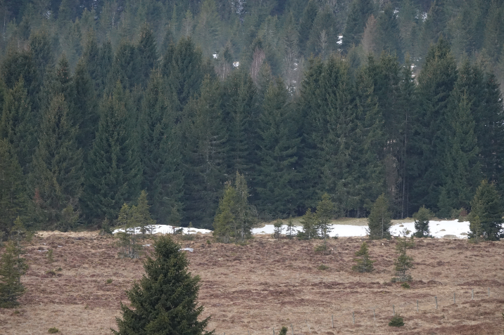
- Deux images dans lesquelles on distingue quasi rien à l’œil nu.
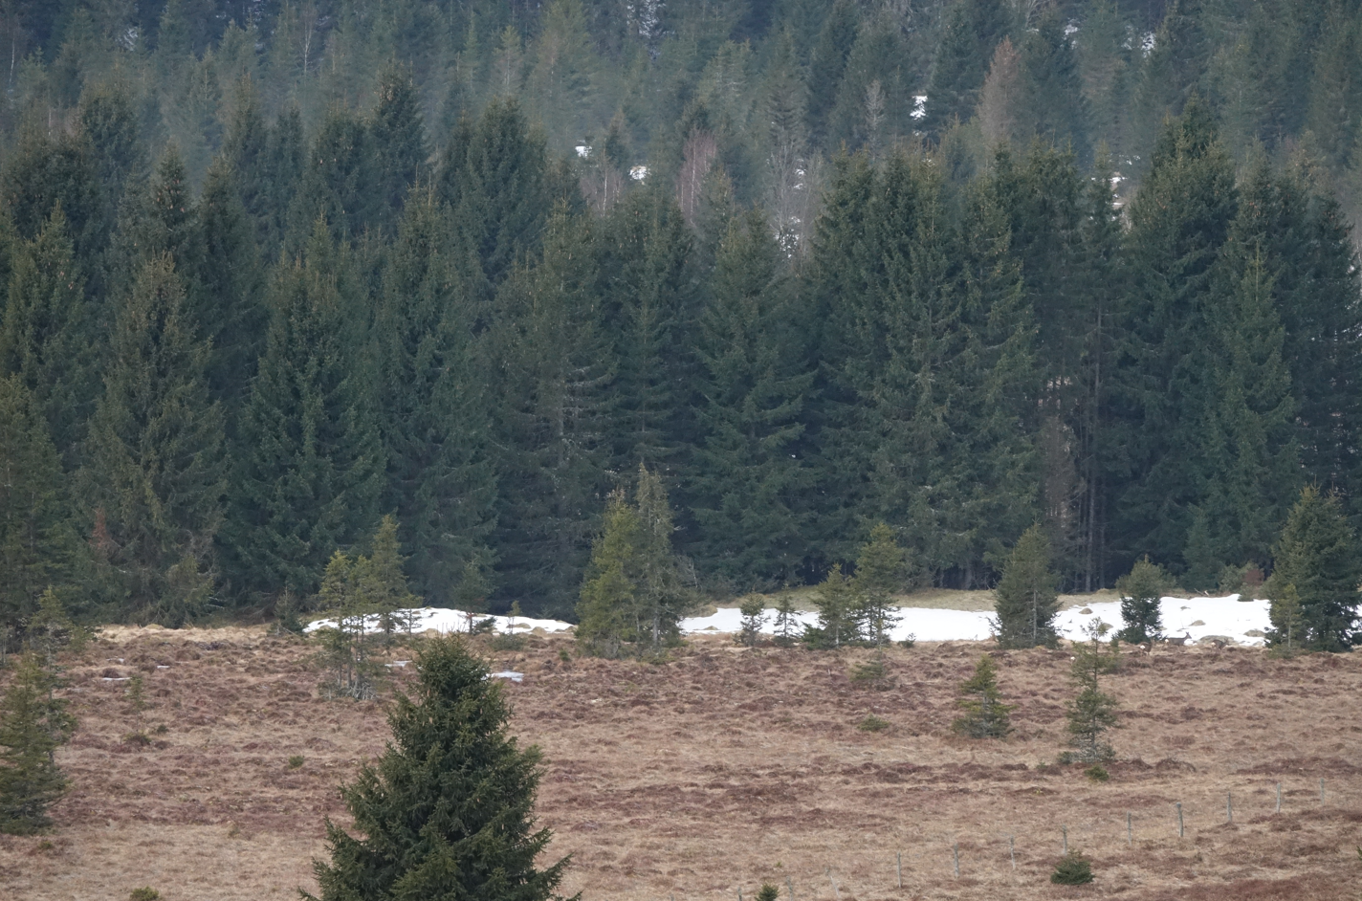
Analyse par micromotion.py:
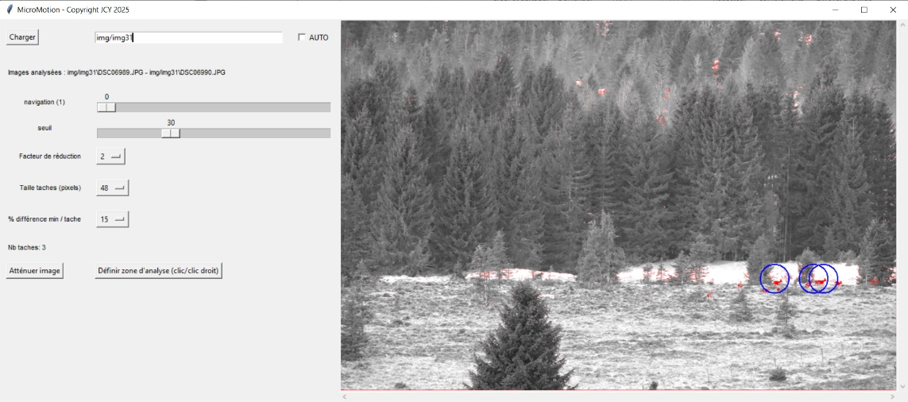
Zoom sur les taches :
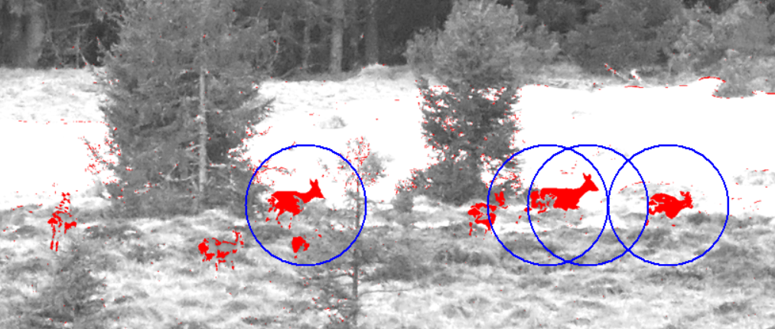

    - Chevreuils à 1km, (img36), dernières images
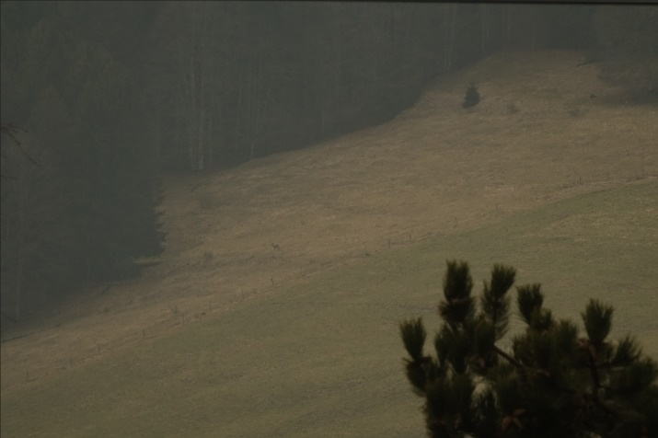
- à travers une vitre et faible contraste
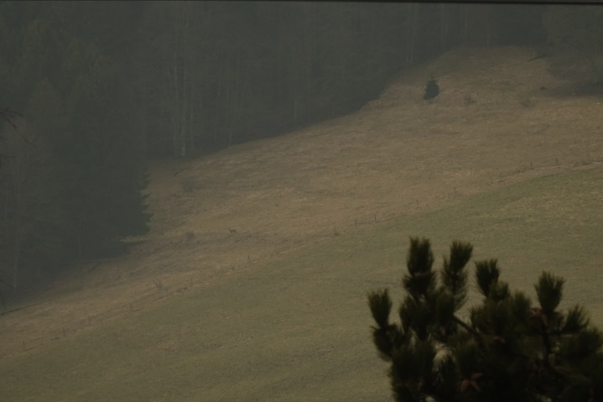
Analyse par micromotion.py (nécessité de baisse le seuil à 15 (différence RGB entre images)):
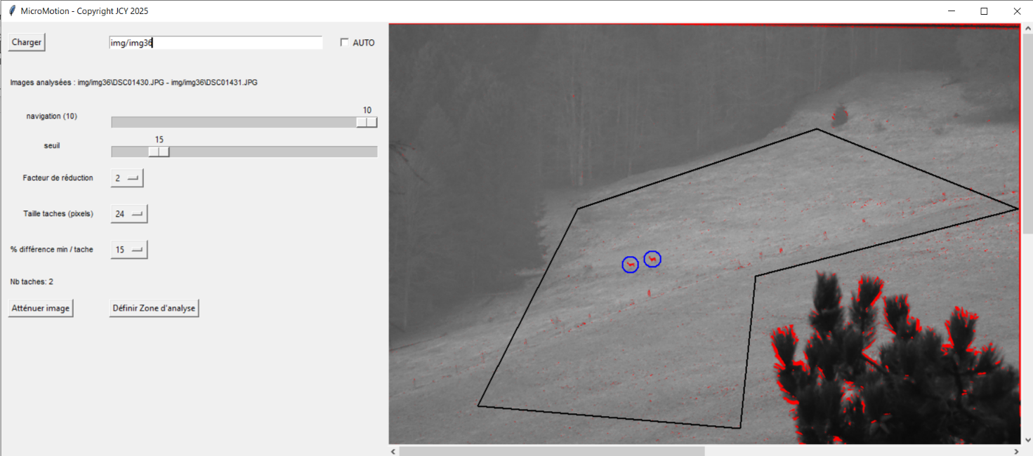
Zoom sur les taches :
